**FORMATO PARA EL DESARROLLO DE COMPONENTE FORMATIVO**

| PROGRAMA DE FORMACIÓN | GESTIÓN AGROEMPRESARIAL |
| --- | --- |

| COMPETENCIA | 210201052 -  Dirigir el talento humano de acuerdo con normativa. | RESULTADOS DE APRENDIZAJE | 210201052-01. Diagnosticar necesidades de talento humano de la empresa agropecuaria de acuerdo con los sistemas de producción y normatividad vigente.  210201052-02. Proyectar las actividades del área de talento humano de acuerdo con herramientas gerenciales y criterios técnicos. |
| --- | --- | --- | --- |

| NÚMERO DEL COMPONENTE FORMATIVO | 07 |
| --- | --- |
| NOMBRE DEL COMPONENTE FORMATIVO | Gestión de talento humano |
| BREVE DESCRIPCIÓN | En este componente formativo se resalta la importancia del Recurso de Talento Humano dentro de las empresas, evidenciando su importancia en todas las funciones y actividades de la misma, desarrollando la comunicación, la creación de un ambiente laboral positivo y permitiendo el desarrollo de los trabajadores en un ambiente de armonía empresarial. |
| PALABRAS CLAVE | Recursos humanos, talento humano, proceso administrativo, estilo de dirección, desempeño laboral, bienestar. |

| ÁREA OCUPACIONAL | FINANZAS Y ADMINISTRACIÓN |
| --- | --- |
| IDIOMA | Español |

1. **TABLA DE CONTENIDOS:**

**Introducción**

1. **Proceso administrativo**

**2. Diagnóstico y necesidades de talento humano**

**3. Estilos de dirección**

**4. Herramientas gerenciales**

**5. Manual de funciones y responsabilidades**

**6. Gestión del talento humano**

**7. Funciones sustantivas de la gestión de talento humano**

**8. Reclutamiento del personal**

**9. Selección del personal**

**10. Bienestar laboral**

1. **DESARROLLO DE CONTENIDOS:**

**Introducción**

En este componente formativo se tratan los temas relacionados respecto a la importancia del Recurso de Talento Humano dentro de las empresas, empecemos con un contexto general a continuación:



**1. Proceso administrativo**

Vamos a ampliar los conceptos básicos de la administración de las empresas agropecuarias con el siguiente video:



Las actividades del sector agropecuario se dividen en cuatro categorías de actividad específica:

**Tabla 1**

*Tipos de actividades empresariales por categorías del sector agropecuario*

| Agrícola | Pecuario | Avícola | Apicultor |
| --- | --- | --- | --- |
| Cultivo de Verduras y hortalizas | Bovinos | Pollos y gallinas | Recolección de miel y cera |
| Cultivo de frutas. | Porcinos | Codornices | Cuidado de abejas, etc. |
| Cultivo en invernaderos y viveros | Ovinos y Caprinos | Producción de huevo | Recolección de jalea real, etc. |
| Cultivo de cereales, leguminosas, arroz, trigo, frijol, etc. | Pescados, mariscos, etc. | Otras producciones avícolas derivadas |  |

Cada categoría de actividades del sector contempla regulaciones y normas, sistemas de producción específica, tecnologías, y por tanto, requerimientos y disponibilidad de recursos humanos capacitados para las diferentes labores a desarrollar, pues se busca que la actividad agropecuaria sea eficaz y cumpla con el objetivo de satisfacer las necesidades de la sociedad, por lo cual requiere de empresas que desarrollen un procesos administrativo ajustado a su dedicación.

**Figura 1**

*Proceso Administrativo*







* 1. **Planeación**

La planeación se define como identificar y sensibilizar alternativas para lograr fines, a partir de una necesidad u objetivos, así mismo, comprende la determinación de formas organizadas de actividades que permiten alcanzar los objetivos o fines esperados.

Consiste en saber qué se va a hacer por anticipado, cuál va a ser la dirección que se va a tomar para alcanzar los objetivos y metas trazada en la empresa de la manera más eficiente. Este ejercicio sirve para establecer el camino de gestiones a realizar y no perder de vista el trabajo que se debe realizar en el tiempo, de igual forma, para que los trabajadores y personal de la empresa orienten sus talentos y esfuerzos las actividades conducentes al cumplimiento de la misión y objetivos empresariales.

**Figura 2**

*Función de planeación*



La función de planeación es un ejercicio de gestión que permite establecer el quehacer y que define el conjunto de decisiones a seguir, que establecen el camino que debe seguir la empresa para el desarrollo de las iniciativas de los emprendedores agropecuarios y alcanzar los objetivos o metas que se fijen, en pro de suplir las necesidades de la sociedad local, regional, nacional o internacional, los cuales se ajustarán a los constantes y probables cambios de las condiciones climáticas, de acceso a recursos, tendencias de consumo y demás aspectos que afectan la actividad de la empresa.

En una empresa agropecuaria se distinguen tres fases que son soporte fundamental para diseñar la planeación y crear acciones de mejora en cada una de ellas como son:

* Definir la producción de los productos agropecuarios,
* Establecer la distribución, que es definir cómo será el reparto o transferencia de los productos agropecuarios a las zonas de influencia de la empresa, esto facilitará la comercialización
* El mercadeo y ventas, es la fase que genera la iniciativa de compra y promueve el consumo de los productos que la empresa ofrece.

Estas tres fases: producción, distribución y mercadeo y ventas, se desarrollan en forma sucesiva, existiendo una interrelación entre ellas y una estrecha vinculación a tal punto que es difícil establecer dónde termina la producción, y dónde empieza el mercadeo, se pueden desarrollar de manera paralela.

Para el proceso de planeación y ordenamiento productivo agropecuario en Colombia, El Ministerio de Agricultura a través de la Unidad de Planificación Rural Agropecuaria-UPRA, promueve y vincula los aspectos de mercado mediante el análisis de variables e indicadores de actividad relacionados con la oferta y la demanda nacional para consumo interno y externo (importaciones y exportaciones), que sirven de referente a los productores del país para que se focalizan de manera competitiva, a partir de identificar aspectos comparativos y de evolución de la producción y consumo, del uso del suelo rural, así como de las posibilidades de los acuerdos de comercio que Colombia ha firmado a nivel internacional con varios países. (UPRA, 2017)

La planeación dentro de un proceso productivo agropecuario consiste en la definición e implementación de un método de trabajo para obtener los productos deseados por los inversionistas según sus intereses y posibilidades técnicas, en las cantidades adecuadas, en los tiempos apropiados y corrientes para la producción y consumo, estableciendo la estructura de costos apropiada para hacer rentable la producción. La planeación fusiona factores de mercado y la tecnología de que dispone la empresa para transformarlo en una actividad productiva y económicamente eficiente. En general, la planeación constituye el proceso que permite obtener la visión del futuro productivo, por lo cual requiere del establecimiento de los siguientes aspectos:



**Los objetivos**: refieren a los diferentes niveles de alcance y/o resultado deseado dentro de los propósitos de la empresa, estos se pueden clasificar de dos maneras:

* **Objetivos corporativos**: son los que la empresa persigue para el desarrollo de su actividad.
* **Objetivos específicos**: parten de los objetivos corporativos y se fijan desde las iniciativas de las líneas de producto.,

**Estrategias:** son el conjunto de decisiones fundamentales e interfuncionales que fijan los cursos de acción general, que indican cómo deberán utilizarse los recursos y metodologías productivas para el logro de los objetivos.

**Las políticas y normas:** con el conjunto de disposiciones que se deben cumplir para el desarrollo de las actividades empresariales que en el caso de las normas, son disposiciones de carácter obligatorio e impartidas por los entes regulatorios del sector como son el Ministerio de agricultura, el Instituto Colombiano Agropecuario ICA, Secretarías de salud, entre otras, quienes definen los lineamientos generales para tomar el ejercicio de la actividad agropecuaria y fijan guías que orientan la acción y constituyen base para las decisiones en la empresa.

**Plan de acción:** es lo que denomina el procedimiento, establece el conjunto de actividades propiamente dichas a realizar dentro de una secuencia para el logro de los objetivos y que obedecen al enfoque estratégico previsto; esto hace que tengan un orden cronológico y la secuencia de actividades que deben seguirse estrictamente durante la realización del plan.

**Los presupuestos:** Es la determinación del nivel de recursos necesarios y que se pueden asignar para el desarrollo de las actividades definidas en el plan de acción, expresado en cantidad y valor de dichos recursos, qué son los planes expresados en términos económicos.

**Cronograma:** es la correlación de las actividades y recursos en función del tiempo, esto es, la programación de cada una de las actividades del plan en un horizonte de tiempo, lo que implica la utilización de los recursos necesarios al momento de su realización, por lo cual estos deben estar disponibles en cantidad y funcionalidad al momento de iniciar las actividades.

**Situación ejemplo**:

En una finca dedicada a la agricultura se pretende iniciar el cultivo de una nueva variedad en la región.

* La iniciativa o propósito del plan define que sea a mediano plazo, dada las características de la especie o variedad
* El objetivo corporativo es incrementar las ventas de la empresa un 20%
* de la planeación;
* Dentro de la estrategia para el logro de este propósito dentro de la planificación de producción, se puede desarrollar una plantación por lotes y producción agregada anual, semestral, trimestral.
* El Plan de acción requiere para el desarrollo de las actividades una serie de recursos a utilizar como es presupuesto la cantidad de mano de obra requerida, los insumos necesarios y la maquinaria a utilizar para realizar las labores en el horizonte del plan.
* En el cronograma se detallan las fechas o hitos en que se deben realizar cada una de las labores, especificando los recursos estimados, tal es el caso de inicio de preparación del terreno, que requiere de operarios, un tractor; la siembra, requiere un número de operarios, cantidad de semillas y la implementación de un sistema de riego, etc.
  + 1. **Tipos de Planes**

Las posibilidades de planeación en el sector agropecuario se enmarcan desde la naturaleza de los medios productivos, los cuales obedecen a los ciclos vitales de las especies vegetales o pecuarias, por tanto se pueden tipificar tipos de planes en conformidad a dichos ciclos, esto denota un sentido estrictamente en función del tiempo como variable fundamental. Se enumeran a continuación en más detalle:



* 1. **Organización**

La organización como función del proceso administrativo busca la adecuación de los recursos empresariales entendida como la agrupación de las actividades y los recursos necesarios por cada área funcional, para llevar a cabo las actividades en cumplimiento de los planes establecidos y mantener las relaciones entre los empleados. Es decir, se trata de establecer desde la estructura empresarial y sus áreas funcionales un agrupamiento por cargos para ejecutar las actividades en lo que se denomina, división del trabajo, asignando para ello los recursos necesarios para su realización.

**Figura 3** e

*Estructura organizacional por áreas o departamentos*



El concepto de organización se ha usado para el proceso de agrupar y asignar recursos a un área funcional formada de varios cargos, los cuales se interrelacionan mutuamente, pero cada uno tiene unas actividades específicas; que constituyen el personal de una empresa. Por otra parte, en el sector agropecuario la organización interna de una empresa se hace principalmente teniendo en cuenta las actividades funcionales o de importancia en su proceso productivo, las actividades técnicas se agrupan en dos, las que se dedican a la parte agrícola y las que se orientan a las actividades pecuarias, conformando un conjunto denominado “Departamento de producción agropecuaria”.

**Estructura organizacional**



La estructura organizacional empresarial es un mecanismo de ordenación que define cómo será el ordenamiento de la empresa desde sus actividades, las relaciones entre los trabajadores y demás componentes de la empresa. Sirve para esquematizar gráficamente y adecuar las actividades a desarrollar por parte de la empresa y sus equipos de trabajo, adecuar a las personas necesarias en función de dichas actividades, lo que conlleva una mejor comprensión de la empresa y del quehacer ordinario. Así mismo, sirve para definir el esquema de comunicaciones y de división del trabajo dando como resultado las áreas funcionales de una empresa; esta estructuración deriva en una jerarquización según el nivel de roles de la empresa, es decir quienes toman decisiones, quienes coordinan las operaciones y quienes ejecutan o verifican las acciones propiamente dichas.

**Figura 4**

*Estructura jerárquica y su distribución departamental en las empresas*



Fuente: Elaboración propia.

Dentro de la estructura organizacional podemos definir como será el ordenamiento funcional, es decir por el conjunto de actividades afines, que conforman los departamentos o áreas de la empresa.

Toda empresa tiene tres funciones básicas:

* **Producción:** es el conjunto de actividades relacionadas con las actividades principales de la empresa, a lo que se dedica. Si la empresa desarrolla actividad productiva para la obtención de productos agropecuarios su área o departamento de producción será el conjunto de actividades propiamente relacionadas con ese propósito; pero si la empresa desarrolla servicios, como asistencia agrícola, control fitosanitario, etc., que son intangibles como actividad principal, entonces se denomina departamento de servicio en lugar de producción.
* **Ventas y Comercialización:** son el conjunto de actividades concernientes a la búsqueda de clientes, el desarrollo de oferta y venta efectiva de productos o los servicios que la empresa presta.
* **Administración:** es el conjunto de actividades complementarias a las técnicas de producción y de comercialización, que permiten el sostenimiento e integración de la empresa, vela por el manejo de los recursos y su disposición, sirve de soporte logístico a las otras dos funciones básicas empresariales.

**Figura 5**

*Ejemplo de un Organigrama de Áreas Funcionales para una empresa agropecuaria*



Se recomienda que toda empresa agropecuaria defina todas las dependencias de la empresa, para una mejor comprensión de la organización y sus dependencias. Esto sirve de base en los procesos de comunicación y de mejora continua.

**Recursos administrativos**

Los recursos administrativos son el conjunto de recursos con los que opera la empresa para el desarrollo de sus actividades, y que debe asignar a las áreas o departamentos, para que sean utilizados, adecuados, asignados, según corresponda.

**Clases de recursos**

Los recursos administrativos se pueden clasificar en cuatro grandes grupos:

**Figura 6**

*Clases de recursos*

La estimación de los diferentes recursos para operar una empresa parte de las funciones y actividades a realizar, donde, las cuales se agrupan en cargos y estos a su vez son ocupados y desarrollados por personas a quienes se les asigna un salario en conformidad a sus capacidades y talentos. A su vez, los trabajadores necesitarán recursos físicos, técnicos y tecnológicos para el desarrollo de sus labores, por tanto, se deben asignar según corresponda. Algunos recursos no son asignarles a un cargo o puesto en sí, sino son activos de uso general los cuales se suman al final a los asignados a las labores funcionales de los trabajadores.

En la siguiente tabla se describe la técnica para la asignación y estimación de recursos para el desarrollo de las actividades por cada tipo de agrupación o cargo. Para mayores detalles consulte el anexo: presupuesto de recursos administrativos por área o proceso, donde podrá disponer de dicho instrumento modelo.

**Tabla 2**

*Ejemplo de Organización de áreas, actividades y recursos en una empresa*



* 1. **Dirección**

La dirección como función del proceso administrativo consiste en dinamizar la empresa y poner en operación y ejecución la planeación, es decir el conjunto de iniciativas estratégicas para lograr los objetivos previstos. Una vez que se completa el proceso de planeación y de organización, hay que cumplir con la disposición de los recursos para el desarrollo de las actividades, esto presupone que hay que contratar talento humano si hace falta, comprar recursos, arrendar o reorganizar tierras lotes, bodegas, como ajustar las asignaciones de actividades de manera formal de darse a lugar. La ejecución requiere de funciones como la comunicación para la coordinación, el liderazgo para hacer que las personas desarrollen sus labores con motivación y diligencia.

**Video** *Estilos de Dirección empresarial*

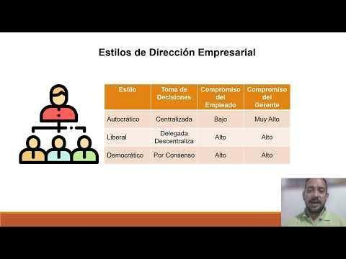

Nota. <https://youtu.be/rqsSNc07HBw>

**1.4. Control**

La función de control del proceso administrativo consiste en establecer resultados esperados en la planeación y compararlos contra los resultados obtenidos al ejecutar; en la medida que existan desviaciones se realizan los ajustes necesarios para el logro de los resultados esperados.

Debido a cambios en los costos o en otros factores, los resultados obtenidos después de que el plan se ejecutó pueden desviarse de los resultados esperados; esto se debe a la incertidumbre y el riesgo que existe en la producción agrícola; no obstante, es necesario identificar el tipo y magnitud de las desviaciones tan pronto como sea posible, pues tiene impactos directos contra las utilidades.

Esta fase del proceso de planeación se desarrolla de manera simultánea a su ejecución, va ligeramente después de las acciones y sus efectos, de tal manera que no sea reactiva, sino que de darse desviaciones se puedan corregir y ajustar oportunamente. En esta fase se mide el desempeño y se contrasta con los indicadores de gestión establecidos previamente, a partir de allí, se procede a una interpretación y evaluación con el fin de identificar si se cumple con lo esperado, de ser así se sigue el proceso de medición en conformidad a lo programado, porque no significa que en un futuro los resultados presenten dificultades. De existir desviaciones, es decir, que no se cumple con el indicador y su meta, entonces hay que realizar acciones de ajuste al plan de acción o donde se identifique, el porqué de la desviación, bien sea problemas de costos, o porque se midió mal, entonces el indicador no arroja la información para sacar una conclusión.

Las empresas hoy cuentan con muchos recursos técnicos tecnológicos que facultan sus seguimientos a los planes, y permiten recoger información de los indicadores de gestión con el fin de detallar el comportamiento y trazabilidad de las acciones.

**Figura 7**

*Control y seguimiento al plan de acción*







**2. Diagnóstico y necesidades de talento humano**



Para poder establecer las necesidades de la intensidad de recursos humanos o talento humano requerido en una empresa agropecuaria en Colombia, primero se debe identificar los tipos de actividad y como es el sistema de explotación con que se opera. Este análisis se realiza teniendo en cuenta su desarrollo técnico tecnológico y la cantidad de producción o tamaño del terreno de la producción, de lo cual se establecen los siguientes sistemas productivos:



**Necesidades del talento humano**

Algo importante que destacar en este proceso, es que actualmente las empresas de iniciativa formal y sistema de explotación intensivo, ya se cuenta con departamento de recursos humanos, ya que es pieza clave para el lograr los objetivos trazados.

El propósito de esta dependencia es mantener a todos sus trabajadores comprometidos y motivados con las políticas y los objetivos de la empresa para la consecución del éxito. El ambiente diario de trabajo influye en las personas e interfiere en la parte física, emocional y mental de los trabajadores*.* Algo fundamental en el sector agropecuario para mejorar su rentabilidad, es implementar protocolos de funciones y responsabilidades, aplicar políticas de buen trato y de seguridad a los empleados o trabajadores.

Las necesidades de talento humano se fijan a partir de la definición de actividades a realizar en la empresa, tal cual como se mencionó en el literal de organización, donde el número de trabajadores depende de los cálculos de desempeño promedio que tenga la empresa, el tipo de recurso, así como, el tipo de aplicación. La mayor intensidad de trabajadores estará en los procesos productivos, y será allí, donde la empresa debe establecer el número adecuado, según el tipo de producto y su estacionalidad, ya que por la naturaleza de los productos, debe ser suficiente, pues las producciones no marcadamente relacionadas al tiempo, y no pueden esperar en muchos casos, a que se ejecuten actividades. Los empresarios a partir de experiencias previas, por área de trabajo, o por referencias de otros productores, puede establecer los niveles de requerimiento de trabajadores por tipo de actividad, estableciendo el sistema de pagos más apropiado.

**Tabla 3**

*Ejemplo de establecimiento de Niveles de necesidad del número de empleados en una empresa*



**3. Estilos de dirección**

La administración de una empresa agropecuaria está enfocada directamente en la toma de decisiones en los diferentes niveles de la organización, esto para el cumplimiento de las metas y objetivos. En este orden de ideas, el emprendedor o quien administra la unidad productiva debe tener autonomía, liderazgo en la toma de decisiones y manejo de los recursos económicos, físicos y humanos. Además, se debe tener autoridad, responsabilidad, coordinación y resolución de problemas, los cuales se presentan en las diferentes unidades de la empresa agropecuaria. Existen tres estilos de dirección muy comunes que facilitan la toma de decisión como se indica en la siguiente tabla, y como fueron tratados en el proceso administrativo para dinamizar las empresas:

**Tabla 4**

*Estilos de Dirección a partir de la toma de decisión*

| Estilo | Toma de Decisiones | Compromiso del  Empleado | Compromiso del  Gerente |
| --- | --- | --- | --- |
| Autocrático | Centralizada | Bajo | Muy Alto |
| Liberal | Delegada  Descentraliza | Alto | Alto |
| Democrático | Por Consenso | Alto | Alto |

De allí que sea fundamental para el departamento de recursos humanos o el administrador líder del proceso, seleccionar un buen administrador que realice su función de manera efectiva. Por medio de la diligencia correcta de un administrador se hace dinámico el equipo de trabajo, que opere y funcione de acuerdo a los recursos existentes.

Se puede inferir que con una dirección exitosa se logra un uso eficiente de los recursos y con la identificación pertinente de los talentos humanos se ejecutan y se consolida la toma de decisiones. Mientras que cuando la dirección es inadecuada, los recursos se desperdician, las responsabilidades se diluyen, y los conflictos productivos, de cumplimiento de actividades no encuentran desarrollo.

La administración de una explotación agropecuaria a escala menor puede estar a cargo del emprendedor; mientras que para producciones agropecuarias intensiva y tecnificadas se hace necesario la presencia de una cadena de mando que incluya un gerente, jefes de departamentos administrativos, comerciales y de producción, quienes ejercerán capacidades de liderazgo e influencia para que los trabajadores se encarguen de los trabajos según su asignación.

En las condiciones actuales de la economía, es fundamental que los productores agropecuarios adquieran un cambio de cultura empresarial y procedan a darle importancia a los procesos administrativos, técnicos, sociales, ambientales y financieros; con los parámetros de manejo y liderazgo empresarial, que faciliten la interacción o comunicaciones entre los trabajadores de la empresa, y que logren las actividades planeadas y los resultados esperados, en ese sentido surge el liderazgo y la dirección en conformidad a la situación de comportamiento de los trabajadores:

**Video**

*Estilo de Dirección y liderazgo situacional*

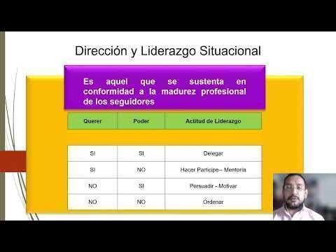 <https://youtu.be/LkI7Glzun8g>

De igual manera y dada las características las empresas del sector agropecuario, se considera conveniente tener como opción de dirección un estilo basado en dos dimensiones, las relaciones interpersonales y el dominio en las tareas, el cual se explica en el siguiente video:

**Video**

*Estilo de Dirección de énfasis*

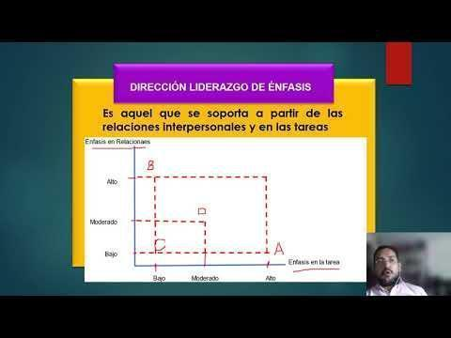

Nota. <https://youtu.be/VmVHOliKCuI>

**4. Herramientas gerenciales**

En las empresas el ejercicio administrativo y gerencial es fundamental para la fijación y el desarrollo de las actividades y alcanzar los objetivos deseados que se establecen en la planeación; esto requiere que en su ejecución se obtenga información del estado de avance de las operaciones, de las condiciones para el desarrollo del plan, es síntesis, en la fijación de estados actuales lo que se denomina diagnóstico, por lo cual existen una serie de herramientas para la gestión empresarial que permitan optimizar su desarrollo y orientar la toma de decisiones y la dirección efectiva de la empresa.

Las herramientas de gestión facilitan el análisis de la organización y aumentan el control, ampliando el conocimiento de los procesos y actividades que se desarrollan, que en un ejercicio compartido con los diferentes actores de áreas funcionales alinean la organización en la resolución de problemas y la definición de soluciones, fijación de objetivos, entre otros. En estas herramientas se puede hacer revisiones de variables cualitativas o cuantitativas para toma de decisiones frente a alternativas empresariales.

Por lo anterior, se puede decir que las herramienta de análisis empresarial, son todos los métodos que se consideren para hacer más eficaz la administración de una empresa al facilitar la toma de decisiones. Entre las más utilizadas están las siguientes:

* **Matriz DOFA**

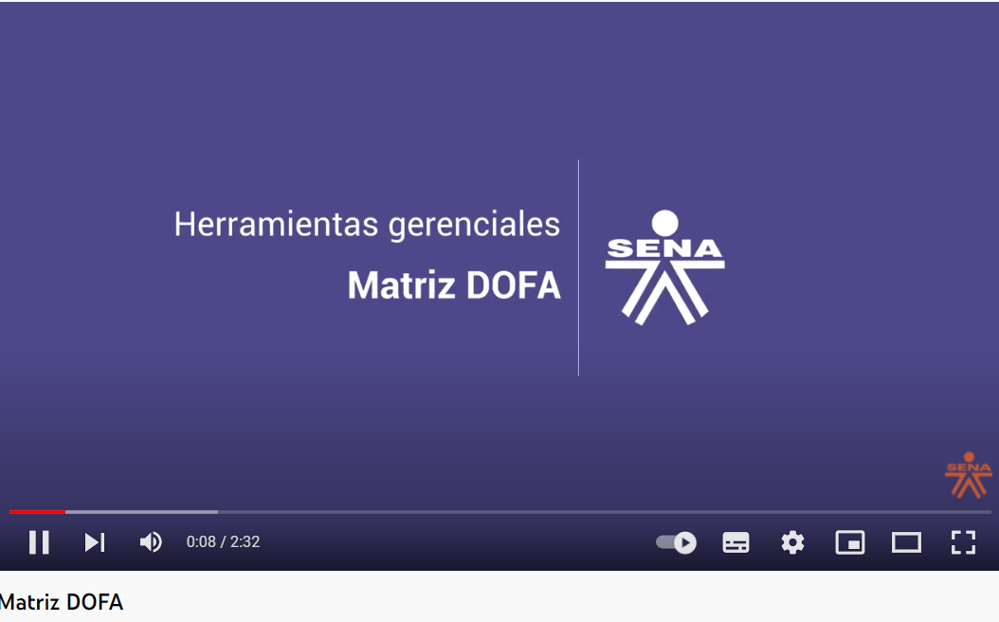

Esta técnica al paso de los años se ha convertido en una herramienta de análisis estratégico que permite Identificar los factores y sus aspectos de variables endógenos y exógenos que inciden en la operación de la empresa y que la pueden estar afectando de manera favorable o desfavorable, y que permite a su vez focalizar cuáles son los más relevantes, evidenciando las conclusiones en que se debe concentrar la empresa para ampliar, mejorar o conservar su capacidad competitiva; a su vez, permite que la empresa plantee una planeación de objetivos, y por ende fije las medidas estratégicas y de plan de acción para el desarrollo de su competitividad a futuro.

La matriz DOFA al igual que en otras actividades empresariales es igualmente aplicable para el diagnóstico y la verificación de la gestión del recurso humano.

De manera general, el departamento de recursos humanos sirve de apoyo logístico para la empresa, encargándose de la administración económica y contractual de los trabajadores, mientras que los aspectos administrativos funcionales son responsabilidad del área a la cual pertenezcan cada uno de los trabajadores, pue es allí donde presta sus servicios, le asignan las actividades, tiene su desempeño. Este ejercicio debe procurar contar con condiciones adecuadas para obtener la máxima productividad del personal.

Por lo anterior, el departamento de recursos humanos debe realizar un diagnóstico respecto de las variables propias o relacionadas con las gestiones que realiza en la gestión del talento humano que están bajo su responsabilidad, realizando preguntas que permitan identificar las fortalezas, oportunidades, debilidades y amenazas que por naturaleza tienen las áreas de recursos humanos. Este diagnóstico se puede realizar a partir de jornadas grupales o por encuesta de donde cada empleado participa y emite su percepción (ver Anexo ejemplo de formato de Diagnóstico de talento humano por encuesta.

**Tabla 5**

*Ejemplo de preguntas para adelantar una matriz DOFA*

| Indagaciones para Formular Análisis Interno | |
| --- | --- |
| Fortalezas | Debilidades |
| * ¿Cuáles son los objetivos prioritarios que atiende, por los cuales se distingue el departamento como eficiente? * ¿Cuáles son las ventajas de la administración de recursos humanos? * ¿Qué hacemos bien? * ¿Contamos con software para liquidación de nómina? * Cumplimiento en pagos * Etc. | * ¿Qué se está haciendo mal, De que se quejan los funcionarios de la empresa? * ¿Qué podría ser evitado? * ¿Qué podría ser mejorado? * ¿Por qué hay tanto ausentismo? * No hay reclutamiento y selección de personal. * Falta de evaluación y desarrollo del personal. * Poca claridad en las funciones de los empleados. * Desconocimiento de las leyes laborales. * Reclutamiento y selección de personal deficiente. |
| Indagaciones para Formular Análisis Externo | |
| Oportunidades | Amenazas |
| * ¿Cuáles son las tendencias interesantes en manejo de recursos humanos? * ¿Se están dando las buenas oportunidades para la contratación? * ¿Hay oportunidades de capacitación al sector agro, para mitigar riesgos en el sector? * Cambios en políticas locales, nacionales y regionales relacionadas con mi sector. * Etc. | * ¿A qué obstáculos se enfrenta la empresa si no controla? * ¿El cambio normativo afecta los costos de la empresa? * ¿Qué está haciendo mi competencia que los clientes y empleados están buscándola? * ¿Las especificaciones sobre el trabajo a realizar y los productos y servicios a conseguir cambian continuamente? * Etc. |

A partir de las oportunidades y amenazas, fortalezas y debilidades identificadas, el equipo de recursos humanos y la dirección de la empresa deberán, establecer las iniciativas estratégicas y de plan de acción, relacionando las oportunidades vs fortalezas, las oportunidades vs debilidades, las fortalezas vs amenazas y las fortalezas y las debilidades y amenazas, de tal manera que se conciban las iniciativas de mejora y plan de acción.

**Tabla 6**

*Estructura de la Matriz DOFA para formulación de iniciativas estratégicas y de plan de acción*

| Matriz DOFA | | Factores Endógenos | |
| --- | --- | --- | --- |
| Fortalezas  1-------  2-------  3-------  4-------  5------- | Debilidades  1-------  2-------  3-------  4-------  5------- |
| Factores Exógenos | Oportunidades  1-------  2-------  3-------  4-------  5------- | Iniciativas estratégicas y de plan de acción  FO | Iniciativas estratégicas y de plan de acción  DO |
| Amenazas  1-------  2-------  3-------  4-------  5------- | Iniciativas estratégicas y de plan de acción  FA | Iniciativas estratégicas y de plan de acción  DA |

Entre las principales iniciativas estratégicas y de mejora que se deben implementar por parte del departamento de recursos humanos esta:

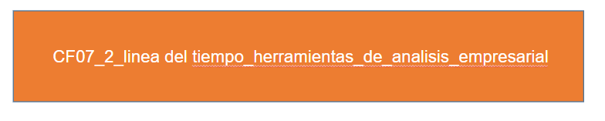

* **Diagrama de Causa - Efecto**

Es una herramienta para identificar de manera estructurada las causas de un problema o efecto evidenciado a partir de un esquema gráfico que se asemeja a una espina de pescado que es como también se denomina a esta herramienta.

La técnica de utilización refiere a identificar las causas principales de un problema o efecto negativo en la empresa, posteriormente identificar las subcausas o variables de causas relacionadas con las principales que estén contribuyendo con el problema, y que son de carácter secundario e inclusive pueden ser de carácter terciario como en el caso de proveedores, que infieren en la disponibilidad de materiales de materias primas, insumos o suministros, y dentro de este problema, que estos proveedores están concentrados, o que los materiales de los proveedores solo se consiguen en ciertas cantidades no disponibles para la empresa. Es muy versátil para analizar y resolver problemas complicados, pues permite un análisis desde los factores operativos más relevantes de la empresa.

**Figura 8**

*Esquema de Diagrama causa efecto*



* **Diagrama de Pareto**

Esta herramienta es una forma particular de un diagrama de barras verticales utilizado para identificar los pocos vitales y los muchos triviales que puede tener una empresa, donde los primeros son en gran medida los responsables de la mayor parte de los efectos negativos de los problemas en la empresa, donde caso siempre se asocian a una relación 70-30 o 80-20, esto es, que del total de los múltiples problemas que puede tener una empresa entre el 70% al 80% se concentran en pocas causas, y el resto de problemas que son múltiples representan entre el 20% al 30% de los casos, por lo cual la empresa debe concentrar su atención en resolver esos pocos problemas que son vitales para el negocio pues tienen mucho efecto, y que solucionando estos probablemente se resuelven muchos de los aspectos menores .

**Tabla 7**

E*jemplo de las quejas y reclamos de clientes por artículos recibidos en un mes*

| Causas | Quejas | % | % acumulado |
| --- | --- | --- | --- |
| incumplimiento | 50 | 32,05% | 32,05% |
| sucio | 45 | 28,85% | 60,90% |
| defectuoso | 21 | 13,46% | 74,36% |
| no corresponde | 15 | 9,62% | 83,97% |
| vencido | 10 | 6,41% | 90,38% |
| incompleto | 8 | 5,13% | 95,51% |
| mal facturado | 7 | 4,49% | 100,00% |
| Total general | 156 | 100,00% |  |

**Figura 9**

*Ejemplo de Diagrama de Pareto para análisis del comportamiento de las y reclamos en una empresa*



En este ejemplo anterior, se puede observar que del total de los 156 casos de quejas y reclamos, el 74,4% de los casos corresponden a tres causas, mientras que las otras cuatro causas de quejas solo contemplan el restante 25,6%; por lo cual la empresa debe tomar decisiones relacionadas con estas causas que concentran la mayoría de las quejas de los clientes por los productos adquiridos, siendo que en la búsqueda de solucionar estos inconvenientes, y conscientes de la importancia para la empresa, los demás aspectos seguramente también se corregirán.

Esta herramienta tiene muchas aplicabilidades, para el análisis en la empresa, y por ende facilitar la toma de decisiones, es un ejercicio de aplicabilidad de la administración promoverla al interior de sus diferentes áreas funcionales.

* **Diagrama de frecuencias o estratificación**

Es una técnica de distribución de las frecuencias de una variable, que busca estratificar el comportamiento de la misma, no denota un sentido de orden específico. En el siguiente ejemplo se puede observar su enfoque de uso.

Ejemplo: En una empresa agrícola el gerente desea saber cómo es el consumo y venta de verduras, para ello recurre al análisis estadístico del promedio de ventas de estos recursos, lo que le servirá como parámetro para tomar decisiones.

**Tabla 8**

E*jemplo de concentración del estado de cartera por ventas (millones)*

|  | Corriente | 30 días | 60 días | 90 días | Total de cartera |
| --- | --- | --- | --- | --- | --- |
| Cartera | 50 | 35 | 15 | 12 | 112 |
| Frecuencia | 44,6% | 31,3% | 13,4% | 10,7% | 100,0% |

A partir de esta información suministrada por el gerente de las centrales de mercado, y quien resumió los promedios del número de Toneladas por producto que se venden diariamente en el en el mercado en una semana cualquiera, construyó el siguiente gráfico estadístico de estratificación de frecuencias de los productos.

**Figura 10**

*Diagrama de estratificación del estado de cartera por ventas a clientes*

* **Histograma**

Es la distribución del comportamiento de una variable continua que denota la distribución de las frecuencias a lo largo de la variable continua.

En el caso de las ventas en un semestre, el gerente desea saber cómo es su estacionalidad o comportamiento típico, para lo cual el gerente presenta la siguiente información:

**Tabla 9**

*Ejemplo del nivel de ventas por mes en primer semestre*

|  | Enero | Febrero | Marzo | Abril | Mayo | Junio | Total |
| --- | --- | --- | --- | --- | --- | --- | --- |
| Ventas/mes | 55 | 20 | 70 | 50 | 40 | 65 | 300 |
| % | 18,3% | 6,7% | 23,3% | 16,7% | 13,3% | 21,7% | 100,0% |

**Figura 11**

*Ejemplo de Histograma del comportamiento de ventas semestrales en una empresa*

En este caso, la variable continua es el tiempo y sus meses del primer semestre, entonces el gerente del restaurante puede identificar como es el comportamiento de ventas mensual en el semestre, lo que describe la estacionalidad de ingresos en el semestre en la empresa por ventas. Lo cual le servirá para tomar decisiones sobre la disposición de caja y programación de pagos, así mismo, para establecer niveles de metas funcionales, es decir, en periodos de baja estacionalidad la empresa puede desarrollar actividades de capacitación entrenamientos, ya que su desarrollo y requiere periodos de concentración en estas actividades sin afectar la producción, así mismo, la implementación de nuevos procesos, tal como se ve para el mes de febrero.

* **Diagramas de Pastel**

Es otro esquema de representación gráfica estadística que busca descomponer una variable en sus diferentes categorías, mostrando la cantidad de frecuencia o casos, evidenciando cuánto del total corresponde cada categoría dentro de la variable.

Ejemplo: Para el caso del restaurante se desea saber como es el comportamiento o flujo de comensales en el horario de almuerzo, para lo cual el gerente del restaurante recibe de su administrador la siguiente información

**Tabla 10**

E*jemplo de Toneladas de verduras vendidas por tipo de mercado*

| Región | Número de empleados por sucursal |
| --- | --- |
| Boyacá | 8 |
| Antioquía | 15 |
| Tolima | 11 |
| Cundinamarca | 16 |
| Total: Clientes regionales | 50 |

**Figura 12**

*Distribución de empleados de la empresa por región de operación*

* **Indicadores de gestión**

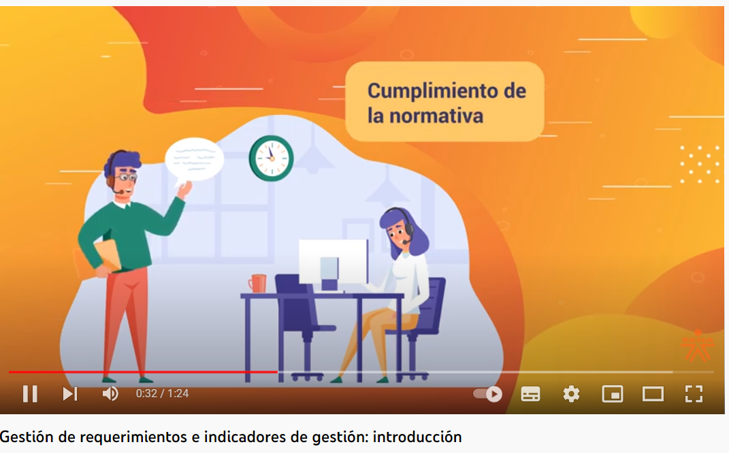

Los indicadores de gestión son los instrumentos a través de los cuales la empresa mide sus desempeños en las diferentes funciones, actividades que desarrolla y que contrasta con los resultados esperados y fijados desde una planeación.

Cuando se habla de indicadores de gestión, viene a la mente sinónimo de medición y control, que efectivamente es la función para la cual se establecen, es decir son los instrumentos que facilitan identificar y evaluar los niveles de cumplimiento o desviación de los logros o actividades a realizar frente a los resultados esperados.

Un indicador de gestión o KPI (Key Performance Indicator de su sigla traducida del inglés), representa la forma de medir si una función, proyecto, actividad, área funcional, unidad de negocio o la persona encargada, están alcanzando, logrando las metas y objetivos o resultados esperados.

Se deben utilizar indicadores de gestión en todos los niveles empresariales para evaluar el desempeño y lo establecido como metas en la planeación de la gestión empresarial.

**Ejemplo de algunos indicadores de gestión aplicados a cada una de las áreas funcionales de la empresa:**

* **Indicadores de gestión humana:**
* **Indicador de horas extra en el período**: mide el nivel de trabajo adicional en un periodo con sobrecosto, a la jornada ordinaria.
$Nivel horas extra =\frac{Horas Extra del periodo}{Total horas laboradas} X 100$

* **Nivel de Ausentismo:** mide la proporción de horas no laboradas por los trabajadores, independientemente de su causal, refleja la ausencia de los trabajadores en general a la empresa.
$Nivel ausentismo =\frac{Total horas no laboradas}{Total horas laboradas} X 100$

* **Nivel de personal:** mide la intensidad o proporción de trabajadores por área o departamento frente al total de empleados contratados en la empresa.
$Nivel de personal o distribución =\frac{Número de empleados en el departamento}{Total trabajadores de la empresa} X 100$

* **Índice de capacitación:** mide la intensidad o proporción de horas de capacitación, por las horas contratadas.
$Nivel de capacitación en horas =\frac{Número de empleados en el periodo}{Total trabajadores de la empresa} X 100$

* **Indicadores Financieros**:
* **Razón Corriente**: mide la capacidad de liquidez que tiene la empresa para pagar las obligaciones financieras o pasivos de corto plazo con recursos de activo corriente o de corto plazo.

$Razón corriente=\frac{Activo Corriente}{Pasivo corriente}$

Si es mayor a 1 significa que sus activos corrientes cubren sus obligaciones de corto plazo

* **Razón de endeudamiento:** mide el nivel de endeudamiento que tiene la empresa, es decir la cantidad de recursos de la empresa que ha financiado con recursos monetarios ajenos.

$Razón de endeudamiento=\frac{Pasivos}{Total Pasivos+Patrimonio} X 100$

.

* **Nivel de Cobertura de intereses**: mide en qué porcentaje la empresa genera utilidades operativas superiores para poder pagar los intereses de sus obligaciones
$Nivel de cobertura de intereses=\frac{Utilidad operativa}{Intereses a pagar} X 100$

* **Nivel de Rentabilidad Neta**: mide la proporción de la utilidad respecto de las ventas netas de la empresa en un periodo
$Nivel de Rentabilidad Neta=\frac{Utilidad neta del periodo}{Ventas netas del periodo} X 100$

* **Indicadores productivos**:
* **Calidad del producto:** indica la proporción de productos defectuosos sobre el total de producto obtenido medido en unidades, en peso, o como se de la producción, pero se expresa en porcentaje, a menor valor mayor calidad del producto
$Calidad de producción=\frac{producto defectuoso}{Total producto producido} X 100$

* **Utilización de la capacidad instalada**: mide el nivel de recursos utilizados para la producción
$Utilización de capacidad =\frac{Área utilizada para siembras}{Total área disponible para siembra} X 100$

* **Nivel de desperdicio:** permite medir el nivel deeficiencia en el uso de los recursos
$Nivel de desperdicio =\frac{Unidades defectuosas, de desperdicio}{Total unidades recolectadas o producidas} X 100$

* **Indicadores de ventas y comercialización:**
* **Clientes nuevos:** mide el desempeño de cada vendedor o del grupo de vendedores, en la consecución de clientes nuevos que compren efectivamente.
$Clientes nuevos =\frac{Total clientes nuevos}{Total de clientes del periodo anterior} X 100$

* **Participación en el mercado:** mide qué tanto de las ventas de la industria o sector donde opera la empresa, la empresa contribuye.
$Participación en el mercado =\frac{Ventas en pesos de la empresa}{Total de ventas de la industria o sector} X 100$

* **Balanced Scorecard (BSC)**

El BSC es una herramienta de gestión que convierte la visión o el objetivo a más largo plazo que tiene la empresa, en acciones explícitas, que mediante un conjunto de indicadores de gestión divididos en cuatro categorías o perspectivas en que se debe regir la empresa o negocio, estas perspectivas son las siguientes:



En la siguiente figura se puede identificar la interacción que estas cuatro perspectivas tienen alrededor de la visión y misión empresarial, donde para su logro y desarrollo deben fijar y alcanzar objetivos por cada perspectiva, detallando los instrumentos de indicadores y metas de resultado.

**Figura: Modelo de Balanced Scorecard para la gestión empresarial**

|  |  |  |  |  |  |  |  |  |  |  |  |  |  |  |  |
| --- | --- | --- | --- | --- | --- | --- | --- | --- | --- | --- | --- | --- | --- | --- | --- |
|  |  |  |  |  |  | Perspectiva Financiera: Desarrollos para tener éxito financiero ante los accionistas | | | |  |  |  |  |  |  |
|  |  |  |  |  |  | Objetivo | Indicador | Meta | Estado |  |  |  |  |  |  |
|  |  |  |  |  |  |  |  |  |  |  |  |  |  |  |  |
|  |  |  |  |  |  |  |  |  |  |  |  |  |  |  |  |
|  |  |  |  |  |  |  |  |  |  |  |  |  |  |  |  |
|  |  |  |  |  |  |  |  |  |  |  |  |  |  |  |  |
|  |  |  |  |  |  |  |  |  |  |  |  |  |  |  |  |
|  |  |  |  |  |  |  | | | |  |  |  |  |  |  |
|  |  |  |  |  |  |  |  |  |  |  |  |
|  | Perspectiva Clientes: ¿Cómo debemos aparecer ante nuestros clientes para poder llegar a cumplir la visión? | | | |  |  | Perspectiva proceso internos: Desarrollos para tener éxito financiero ante los accionistas | | | |  |
|  | Objetivo | Indicador | Meta | Estado |  |  | Objetivo | Indicador | Meta | Estado |  |
|  |  |  |  |  |  |  |  |  |  |  |  |
|  |  |  |  |  |  |  |  |  |  |  |  |
|  |  |  |  |  |  |  |  |  |  |  |  |
|  |  |  |  |  |  |  |  |  |  |  |  |
|  |  |  |  |  |  |  |  |  |  |  |  |
|  |  |  |  |  |  |  |  |  |  |  |  |
|  |  |  |  |  |  |  |  |  |  |  |  |  |  |  |  |
|  |  |  |  |  |  | Perspectiva Procesos aprendizaje: ¿Cómo mejorar la capacidad y facilitar el cambio para llegar a la visión? | | | |  |  |  |  |  |  |
|  |  |  |  |  |  | Objetivo | Indicador | Meta | Estado |  |  |  |  |  |  |
|  |  |  |  |  |  |  |  |  |  |  |  |  |  |  |  |
|  |  |  |  |  |  |  |  |  |  |  |  |  |  |  |  |
|  |  |  |  |  |  |  |  |  |  |  |  |  |  |  |  |
|  |  |  |  |  |  |  |  |  |  |  |  |  |  |  |  |
|  |  |  |  |  |  |  |  |  |  |  |  |  |  |  |  |

Fuente: elaboración propia

**5. Manual de funciones y responsabilidades**

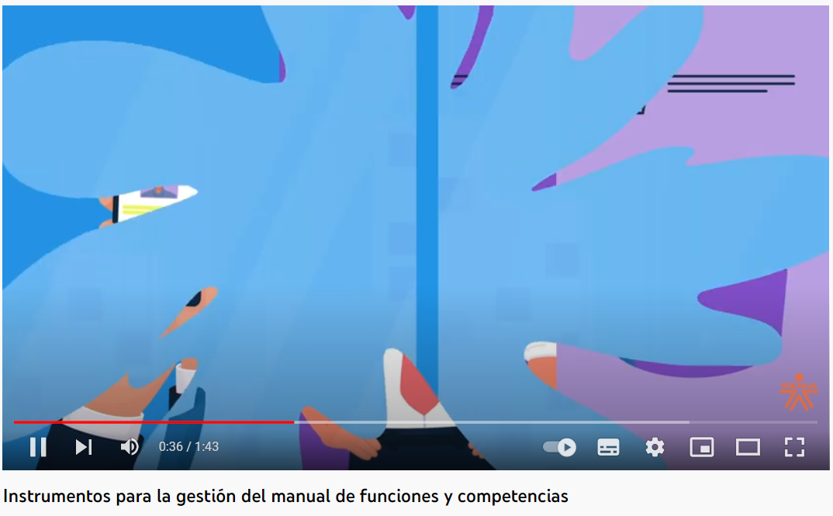

Es un documento de carácter instrumental administrativo, de consulta y conocimiento a los empleados, que expone las principales normas, funciones, y responsabilidades, las posibilidades de ascensos, sanciones aplicables dentro de la empresa; tiene como objetivo actualizar e informar al recurso humano sobre las actividades a realizar, para la producción o tareas a desarrollar en la empresa.

Es una herramienta del equipo de talento humano que le permite establecer con claridad las funciones y competencias laborales de los empleos que conforman la planta de personal de la empresa; así como los requerimientos de conocimiento, experiencia y demás competencias exigidas para el desempeño de sus funciones laborales.

También hace parte importante para la ejecución de los procesos de planeación, requisitos de ingreso, permanencia y desarrollo del talento humano al servicio de la organización agropecuaria.

**Características o particularidad de un manual de funciones y procedimientos**.

El enfoque de este documento recae mayormente en la administración de recursos humanos y en la contribución del mejoramiento y desarrollo de la empresa. Contiene las políticas y tareas a desarrollar, así como la descripción de los cargos de trabajo relacionados con el proceso.

**Componentes de un manual de funciones**:

* + **Procesos o Procedimiento**: es la descripción por escrito, narrativa y secuencial, de cada una de las operaciones que se realizan en un procedimiento, explicando en qué consisten, cuándo, cómo, dónde, con qué, y cuánto tiempo se hacen, señalando los cargos responsables de llevarlas a cabo, etc.
  + **Diagramas de flujo:** Es la representación gráfica de la sucesión de las actividades de un procedimiento y/o el recorrido productivo, de un producto o recurso, en donde se muestran los cargos que intervienen en cada operación descrita.
  + **Citación del cargo y las dependencias:** a las que se puede pertenecer el manual.
  + **Organigrama funcional:** de la empresa, que describa los cargos que involucra el manual, y que evidencie el conducto regular de comunicaciones y de reporte de actividades, lo que se llama regularmente jefe inmediato. Icono

    Descripción generada automáticamente
  + **Las descripciones de tareas**: de manera breve y conjugada a otros cargos, para detallar el funcionamiento general de la empresa y como es el paso a paso interactivo con otros cargos.
  + **Conocimientos básicos o esenciales**: requisitos de formación académica y experiencia de quien desarrollará las actividades, ya que este aspecto fundamenta la idoneidad del trabajador.

La importancia de los manuales de funciones y procedimientos nace en que fija las bases para realizar el control y evaluación de desempeño, por otro lado facilita el autoaprendizaje del empleado acerca del funcionamiento de la empresa, los procesos donde participa y sus responsabilidades. Para una empresa del sector agropecuario es muy importante tener definido el manual específico de funciones de cada uno de sus empleados y saber cuál perfil ocupacional escoger de acuerdo a sus competencias laborales, pero sin desconocer los lineamientos del Ministerio del Trabajo, de la normatividad para el sector, etc.

**Figura 13**

E*jemplo de un manual de funciones*

Nota. https://bit.ly/3wSvyx9

Para ampliar conceptos sobre esta temática de manuales de funciones y procedimientos, se recomienda consultar el anexo

**6. Gestión del talento humano**

Las prácticas de gestión del talento humano en empresas del sector agropecuarias en Colombia, han cambiado en cuanto a sus principios y la función de los dirigentes de organización, de aquella que se caracterizaba por tener un jefe autoritario; Ahora, se habla de una gestión basada en el liderazgo. El Sistema de gestión humana define los principios más generales para el desarrollo y movilización de las personas teniendo en cuenta sus características y el contexto que la organización necesita para alcanzar su misión.

El manejo directo de las personas es, y siempre ha sido, parte integral de la responsabilidad de los gerentes, los administradores y los supervisores. Una empresa u organización debe definir las responsabilidades del directivo, para cumplir con las funciones de Desarrollo humano de la siguiente forma:

* + Promover la superación profesional de acuerdo con el puesto.
  + Influir en el mejoramiento del desempeño.
  + Propiciar la cooperación y lograr excelentes relaciones interpersonales.
  + Control preciso de los costes de mano de obra, lo que permitirá su uso eficiente.
  + Desarrollar las competencias de cada persona.
  + Promover excelentes condiciones de salud para el personal.
  + Evaluar a cada trabajador de acuerdo a su desempeño.
  + Ser tenido en cuenta con las necesidades del personal para el futuro.
  + Ubicar a las personas idóneas en el puesto adecuado.

**7. Funciones sustantivas de la gestión de talento humano**

* **Reclutamiento y selección**

Es la función que se encarga de difundir las necesidades de cargos a cubrir o vacantes, elegir a los candidatos, realizar las entrevistas preliminares y coordinar los esfuerzos con los responsables de la selección final.

* **Seguridad**

Es la función que vela por la integridad y salud del trabajador en el desarrollo del trabajo, es un factor importante que por ley establece que las empresas deben suministrar un ambiente seguro de higiene, seguridad industrial y salud en el trabajo. Una de las principales funciones del departamento de Recursos Humanos es llevar a cabo las capacitaciones y entrenamientos en un contexto seguro, manteniendo el espacio disponible, despejado de materiales o elementos que lleguen a causar lesiones en los trabajadores.

El departamento de recursos humanos debe ser el promotor de La Seguridad y Salud en el trabajo (SST), tal como dicta el Ministerio de Salud, llevado como una disciplina que busca prevenir de las lesiones y las enfermedades causadas por las condiciones de trabajo, velando por la protección y promoción de la salud de los trabajadores.

* **Ambiente laboral**

Creación de una cultura de trabajo unificado, que proporcione la armonía, el entendimiento y beneplácito de los trabajadores, ejercicio que se realiza desde las relaciones laborales interpersonales, que forman parte de las funciones del trabajador, siendo el departamento de Recursos Humanos el gestor y promotor de dicho ambiente favorable al trabajo. En este ejercicio las relaciones laborales se dan en un marco de unión para el personal, negociar acuerdos colectivos y atender los problemas con la interpretación de los contratos, así mismo de construir un sello de buen trato.

* **Compensaciones y beneficios**

El departamento de recursos humanos será el encargado de realizar la liquidación y compensación efectiva a los trabajadores, por el servicio recibido por la empresa. Este ejercicio hace que se tengan que establecer esquemas de compensación que regularmente son en dinero a lo cual se le denomina salario o sueldo, y complementariamente, se pueden dar otros tipos de beneficio en conformidad lo que la norma laboral permite.

Ejemplo. a los trabajadores del sector agropecuario, que viven en las fincas, su salario se compensa en parte en efectivo y parte se puede dar en representación a usufructo de la finca , la habitación, los alimentos, etc. Siempre y cuando no supere el 50% del valor de la compensación pactada.

En este ejercicio el departamento de recursos humanos debe analizar la estructura de compensación y evaluar las prácticas de pago del sector o la competencia. Por otro lado, un especialista en beneficios también podría negociar una cobertura de salud para sus empleados o coordinar actividades con presupuesto de la empresa.

* **Cumplimiento de normativas**

Ejecutar las disposiciones normativas y de leyes laborales es obligación y función del departamento de recursos humanos. El incumplimiento por parte de ellos empresarios, puede incurrir en sanciones además que representa prácticas peligrosas y riesgosas en sus trabajadores, lo que genera un ambiente de insatisfacción de los empleados, afectando la productividad.

* **Capacitación y desarrollo**

A efectos de mejora continua y de desarrollo técnico, las empresas deben suministrar a sus empleados herramientas para el éxito profesional, siendo la capacitación uno de los mecanismos de mejora continua y para adaptarse a una nueva cultura organizacional. A su vez, la capacitación regularmente, necesitará entrenamiento, práctica para afianzar el aprendizaje de nuevas técnicas y procedimientos, por lo cual son complementarias estas dos condiciones que el departamento de recursos humanos planea según las necesidades de cada cargo o nivel jerárquico.

* **Evaluación y desempeño**

Como soporte logístico de la empresa, uno de los compromisos del área de recursos humanos es lograr el mejoramiento permanente de la organización, haciéndolas más eficientes y más eficaces, donde para ello acude a esquemas de evaluación que definen los pasos a seguir para valorar el rendimiento de cada integrante de la empresa. Tiene como finalidad establecer estrategias para la solución de problemas, orientar la capacitación, identificar conflictos, lograr motivar a los trabajadores y fomentar su desarrollo personal dentro de la empresa. no se debe concebir como una manera de castigar o reprender.

Debe ser un proceso permanente y continuo, para que tenga utilidad en la organización. La evaluación del desempeño será realmente útil al trabajador y a la empresa cuando estos sientan que se les ayuda a mejorar en las responsabilidades y funciones, como medida para el crecimiento profesional.

A continuación, se presenta un modelo de evaluación, donde se evidencian niveles de valoración del desempeño, trabajo y compromisos, conocimiento de la empresa, calidad, planeación y organización del trabajo, etc. Así como exaltaciones de necesidades de capacitación o entrenamiento. También puede consultarlo como anexo para su personalización y referencia.

**Tabla 11**

*Ejemplo de Formato de Evaluación de desempeño*

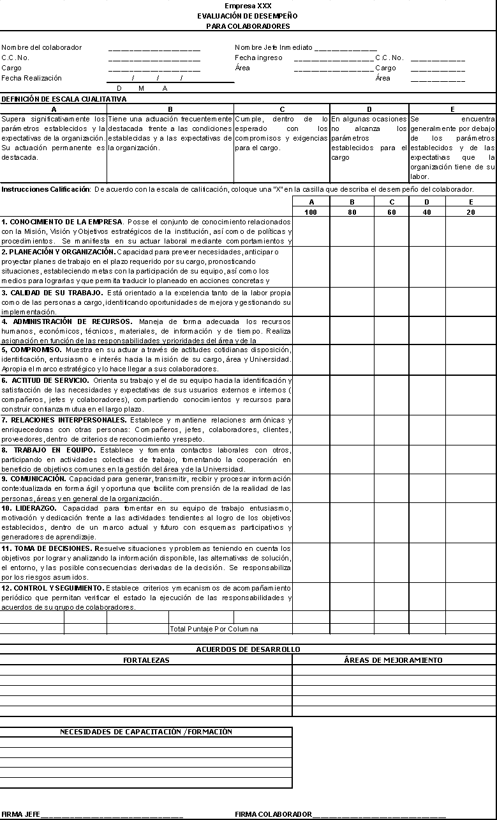

Nota. Universidad de ciencias aplicadas y ambientales UDCA- Ajustes: elaboración propia

**8. Reclutamiento del personal**



Es la función de procesos de gestión de recursos humanos que tiene por finalidad localizar y convocar el personal más calificado para el desarrollo de las actividades de los cargos a suplir y de las vacantes disponibles por cargo. Antes de proceder a esa búsqueda, se debe tener una idea clara de las actividades a desarrollar en el cargo; para ello, la persona encargada en el departamento de recursos humanos tendrá la tarea de realizar un análisis de puesto. Este es un proceso que determina las tareas, destrezas, habilidades y responsabilidades que se requieren para cumplir exitosamente con un cargo, que es un conjunto de actividades relacionadas funcionalmente. La información para este análisis surge de:

* Requerimiento de vacante a suplir
* La descripción de actividades que comprende el cargo y su título, los deberes, maquinarias, materiales usados, de quien ejercerá la supervisión, condiciones del trabajo y posibles riesgos laborales.
* El perfil esperado del interesado y quien vaya a desempeñar el cargo, en el cual se define las características del personal que desempeñará el cargo, lo cual comprende: tipo de formación y educación necesaria, experiencia en trabajos similares, habilidades y destrezas que debe tener, facilidad de comunicación y la habilidad para trabajar con otros, entre otros aspectos.
* Hacer la convocatoria
* Compilar las hojas de vida y verificar potencialidad de perfil
* Hacer entrevista preliminar de interés, la cual no necesariamente es presencial
* Definir candidatos para el proceso de selección.

**Figura 14**

*Procesos de reclutamiento de personal*



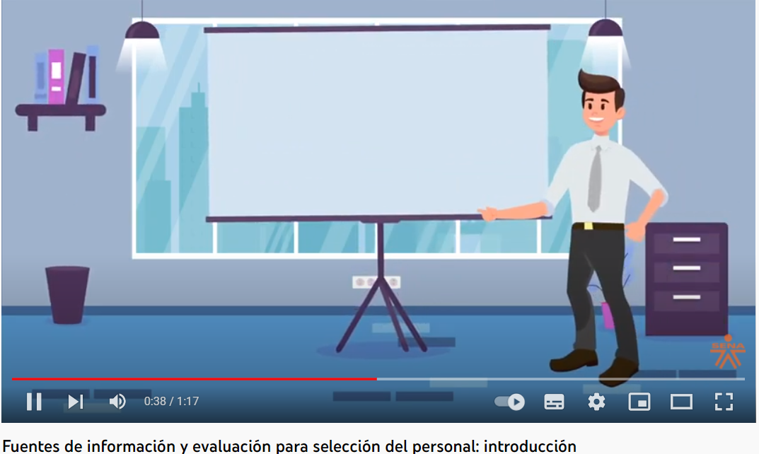

Para la convocatoria y el reclutamiento de hojas de vida, se puede optar por diversos medios:

* Realizar una convocatoria interna entre los trabajadores que estén interesados.
* Convocar desde anuncios comerciales, solicitar información a empresas similares,
* Publicar requerimiento en universidades o entidades técnicas agropecuarias
* Solicitar referidos de personas conocidas en la localidad o región.



Esta actividad, para efectos de optimización se puede subcontratar, es decir la empresa y su administrador, por no ser su especialidad, pueden contratar los servicios de otras empresas caza talentos, donde las necesidades y requerimiento son transmitidas y esta empresa procederá a ubicar convocar el personal que la empresa demanda. El reclutamiento de personal en las empresas agropecuarias representa un gran vacío, en cuanto al cumplimiento de la localización, la idoneidad y cantidad de mano de obra a suplir, convirtiéndose en un cuello de botella para los resultados de las diferentes actividades, por lo cual las empresas recurren a la capacitación y entrenamiento del personal.

**9. Selección del personal**

La selección de personal es el proceso que sigue ante el proceso de reclutamiento de candidatos a un cargo, del cual se espera suplir la necesidad de la(s) vacantes, y poder adelantar la contratación de un empleado en la empresa. La finalidad de este proceso es elegir al candidato más adecuado para la empresa en pro del desarrollo de las actividades del puesto de trabajo, a continuación se relacionan los pasos de la selección de personal:

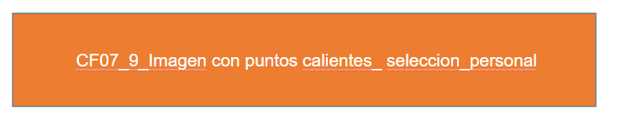

**Tabla 12**

*Diferencias entre Reclutamiento y selección de personal*

| Aspecto | Reclutamiento | Selección de personal |
| --- | --- | --- |
| Significado | Actividad que consiste en promover vacantes y buscar postulantes | Proceso administrativo que busca elegir a los empleados más capacitados y adecuados para la empresa. |
| Objetivos | Convocar un gran número de candidatos para un cargo. | Elegir al candidato adecuado a las funciones establecidas. |
| Proceso | El reclutamiento estimula, motiva a los empleados potenciales a postularse para el nuevo trabajo. | La selección de personal implica la negativa a otros candidatos que no fueron adecuados. |
| Utilidad | Para que el proceso de contratación sea eficaz, las necesidades de la empresa se ajustan a las necesidades de los candidatos. | La selección del personal adecuado ayuda a la gerencia a realizar el trabajo de manera efectiva. |
| Relaciona  a | El reclutamiento convoca a los trabajadores de la empresa, favoreciendo el ejercicio de promoción y desarrollo | La decisión de contratación es potestativo del empresario. |

**10. Bienestar laboral**

El departamento de Recursos Humanos o de gestión del talento humano en las empresas, se centra en la idea de que el éxito de la compañía depende en gran parte del talento humano de todas sus dependencias y las habilidades de sus empleados, quienes crean estrategias de negocio, iniciativas de trabajo, generan estrategias de mejora, por lo cual es fundamental para el éxito empresarial generar sentido de escucha y pertenencia, compromiso, colaboración y confianza, así como respeto y buenas relaciones laborales. Icono

Los empleados en el tiempo, buscan su desarrollo laboral y económico, por lo cual las empresas deben establecer políticas como de carrera administrativa, rotación de actividades, fomentar el trabajo en equipo, organización del trabajo, calidad de vida laboral, sistemas de compensación flexible y complementaria, etc.; dirigidas a los trabajadores que son considerados como el recurso más importante de la empresa, fortaleciendo de esta manera el vínculo laboral y contribuyendo en la consecución de los objetivos y expectativas de cada uno, ofreciendo de esta manera salarios justos y motivadores, estabilidad, seguridad social, calidad de vida, satisfacción personal, respeto, mejores oportunidades, capacitación, autonomía y participación, y otros incentivos que no necesariamente son monetarios.

En resumen, el bienestar laboral comprende en darle a los empleados beneficios adicionales, aparte de un buen salario, que permitan que trabajen contentos y motivados. Estos beneficios pueden ser monetarios y no monetarios, pero ambos contribuyen a alcanzar una mejor calidad de vida y un excelente ambiente laboral.

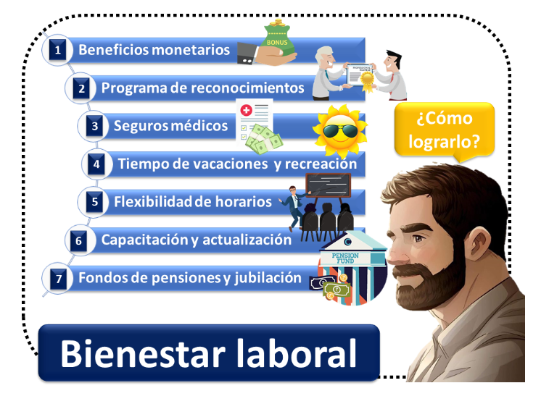

La gestión del talento humano es una de las funciones sustantiva, para la dinámica empresarial, es una función de logística para toda la empresa pues se encarga de suministrar el talento humano para el desarrollo de las actividades de la empresa, lo que exige un ejercicio de planeación de las iniciativas estratégicas que se deriven del diagnóstico empresarial, vela por la organización y estructura empresarial, de tal manera que establece mecanismos para su operación como es la estructuración de los cargos como agrupaciones de actividades similares, generando los manuales pertinentes a los proceso donde participe cada trabajador. La Gestión del talento humano está íntimamente ligada al proceso administrativo, pues a partir de las necesidades sociales de la empresa se dispondrá de recursos, se tendrá que hacer gestiones de dirección bajo el estilo que requiera la empresa: autocrático cuando se requieren decisiones rápidas, liberal, cuando el grado de madurez laboral permite que se delegue, para que la gerencia se concentre en otras actividades de propias de su cargo, o el democrático que basado en el consenso se toman las decisiones.

Una buena gestión de talento humano se ocupa de funciones vitales para la empresa como es el desarrollo de clima laboral, el reclutamiento y selección de personal, vela por la seguridad e higiene de sus trabajadores y las condiciones donde presta el servicio, es generador de nuevas capacidades productivas a partir de el liderazgo de planes de capacitación y entrenamiento. Al igual la gestión de recursos humanos exige la evaluación del desempeño de los trabajadores vista como una oportunidad de mejorar los procesos, identificar necesidades del personal para que puedan desarrollar bien su trabajo. Y no podía faltar el que se encarga de administrar el sistema de compensaciones y beneficios, el cual debe estar acorde a las condiciones promedio del sector.

**Síntesis**

**Figura: Administración empresarial y Gestión la gestión del Talento Humano**



1. **ACTIVIDADES DIDÁCTICAS (OPCIONALES SI SON SUGERIDAS)**

| DESCRIPCIÓN DE ACTIVIDAD DIDÁCTICA | |
| --- | --- |
| Nombre de la actividad | La gestión agroempresarial del talento humano . |
| Objetivo de la actividad | Identificar los componentes de la gestión de talento humano de la empresa agropecuaria de acuerdo con sistemas de producción, normatividad vigente, herramientas gerenciales y criterios técnicos. |
| Tipo de actividad sugerida | Emparejamiento |
| Archivo de la actividad  (Anexo donde se describe la actividad propuesta) | Anexo: Actividad CF07- Emparejamiento- No calificable |

1. **MATERIAL COMPLEMENTARIO**

| Tema | Referencia APA del Material | Tipo de material  (Video, capítulo de libro, artículo, otro) | Enlace del recurso o  archivo del documento o material |
| --- | --- | --- | --- |
| Indicadores de gestión | Daniella Terreros, Indicadores de gestión empresarial: características y tipos. | Artículo | <https://blog.hubspot.es/marketing/indicadores-de-gestion> |
| Gestión de talento humano | Carlos Andrés Lobo, Gestión del Talento Humano | Libro | <https://digitk.areandina.edu.co/bitstream/handle/areandina/1484/Gesti%C3%B3n%20del%20Talento%20Humano.pdf?sequence=1&isAllowed=y> |
| Administración de una Finca | Ángel Fabián Cabrera Morocho, Manual de Procedimientos para la Administración de una Finca Agropecuaria (2017).Ecuador | Tesis | <https://dspace.unl.edu.ec/jspui/bitstream/123456789/18503/1/Tesis%20Lista%20Angel%20Cabrera.pdf> |

1. **GLOSARIO**

| TÉRMINO | SIGNIFICADO |
| --- | --- |
| Agremiación | Asociación sin ánimo de lucro y con personería jurídica que reúne personas del mismo oficio o profesión dedicadas a la producción de bienes agrícolas o forestales” (MinAgricultura, 2018). |
| Empleador | Que da empleo a otros, puede ser una persona natural o la empresa agropecuaria |
| Insumo | Bien de cualquier clase empleado en la producción de otros bienes. |
| Recursos | Lista ordenada de bienes y demás cosas valorables que pertenecen a una persona, empresa o institución, para el desarrollo de sus actividades |
| Pago salarial | Es la compensación económica, regularmente en dinero, que se otorga a un trabajador por un servicio prestado a la empresa. |
| Mercado | Conjunto de actividades relacionadas con la compra y venta de mercancías y servicios. |
| Personal | Que se realiza con la participación de una persona físicamente presente y no utilizando medios indirectos, como el teléfono o la mediación de otras personas. |
| Operario | Persona que tiene un oficio de tipo manual o que requiere esfuerzo físico, en especial si maneja una máquina en una fábrica o taller. |
| Organigrama | Es la representación gráfica de la estructura de una empresa o cualquier otra organización, que incluye las estructuras departamentales y, en algunos casos, las personas que las dirigen, hacen un esquema sobre las relaciones jerárquicas. |

1. **REFERENCIAS BIBLIOGRÁFICAS**

Francisco Restrepo Escobar, Francisco Javier Arias Vargas, Las prácticas de gestión del talento humano en empresas agropecuarias del sector bananero en Colombia. (2015). Journal of Agriculture.

[Las prácticas de gestión del talento humano en empresas agropecuarias del sector bananero en Colombia | Francisco Javier Arias Vargas, PhD - DHC and Francisco Restrepo - Academia.edu](https://www.academia.edu/22061049/Las_pr%C3%A1cticas_de_gesti%C3%B3n_del_talento_humano_en_empresas_agropecuarias_del_sector_bananero_en_Colombia)

Finca y campo. (2020). La dirección en las empresas agropecuarias. <http://www.fincaycampo.com/2014/07/la-direccion-en-las-empresas-agropecuarias/>

Chiavenato, I. (2002). Gestión de Talento Humano (5ª ed.). Editorial Mc. Graw Hill

GestioPolis.com Experto. (2003). ¿Qué es proceso administrativo? Origen, fases y etapa. <https://www.gestiopolis.com/que-es-proceso-administrativo/>

Infoagro. (s.f.). Indicadores sociales de las unidades productivas para el desarrollo rural en Argentina.

<https://www.infoagro.com/desarrollo/indicadores_sociales_desarrollo_rural_argentina.htm>

Instituto Colombiano Agropecuario (ICA). (2016). Manual de Funciones y Competencias Laborales. <https://www.ica.gov.co/getdoc/bb0f47d2-ccab-45a4-beb2-b0a0eb69bc5f/manual-de-funciones-y-competencias-laborales-ica-2.aspx>

Jiménez, A. (2017). 10 variables que hacen más fácil crear una empresa. Zaplo. <https://www.zaplo.es/blog/iniciativa-empresarial/>

Ledezma, Y. (2017). Técnicas y herramientas de predicción del talento humano. <http://yariaudyledezmagth.blogspot.com/2017/11/actividad-12-tecnicas-y-herramientas-de.html>

Adriana Meza B. (2020), El Diagnóstico Organizacional: elementos, métodos y técnicas. <https://www.infosol.com.mx/miespacio/el-diagnostico-organizacional-elementos-metodos-y-tecnicas/>

Alejandro Beltran Duque, Olga Lucia Anzola Morales. (2013). Mejorando la competitividad de la PYME. Ediciones Universidad Externado de Colombia.

ATA-Autonomos- Federación Nacional de Asociaciones de Trabajadores Autónomos (2021). Diagnóstico Empresarial en tiempos de Covid-19.

<https://ata.es/wp-content/uploads/2021/05/ATA-guia-diagnostico-empresarial-en-tiempos-de-covid-murcia-V2.pdf>

Enred Consultoría, S.L. (2011). Metodología para la elaboración de diagnóstico y plan para la igualdad en empresas y entidades privadas. Ed. EMAKUNDE - Instituto Vasco de la Mujer. C/ Manuel Iradier.

<https://www.emakunde.euskadi.eus/u72-igualorg/es/contenidos/informacion/ig_org_enlaces/es_material/adjuntos/metodologia-definitiva-web.pdf>

Garza, T. J. (2009). Administración Contemporánea. Reto para la empresa . Ed. Alhambra Mexicana.

Gregori, P. (s.f.). Herramientas estadísticas básicas de la calidad. <http://www3.uji.es/~gregori/docencia/mt1021-1516/tema5-herramientas-pablo.html>

JDELCA, A. E. (2020, 2 de mayo). [ASESORÍA EMPRESARIAL Y COACHING EJECUTIVO - JDELCA]. ¿CÓMO INICIAR EL PROCESO DEL DIAGNÓSTICO EMPRESARIAL EN MI *ORGANIZACIÓN?* [vídeo]. Youtube. <https://www.youtube.com/watch?v=xbS2KO92BZU>

Laurence, P. (2014). Diagnóstico Organizacional. En L. Jayh, *.* México D.F.: Centro Regional de Ayuda Técnica.

Portugal, V. (s.f.). Diagnóstico Empresarial. Fundación universitaria del Areandina.

Rodriguez, D. (2012). *Diagnóstico organizacional* (4ta Edición ed.). México, D.F.: Alfaomega Grupo Editor, S.A.

Tlaxcala, I. t. (s.f.). Herramientas Estadisticas- Instituto tecnológico Apizaco de Tlaxcala. Obtenido de Herramientas Estadisticas: <https://alfredogutierrez.weebly.com/16-herramientas-estadisticas.html>

UPRA, Unidad de Planeamiento Rural Agropecuario. Ministerio de agricultura.. (2017). *Mercado de Productos Agropecuarios*

Blandez Ricalde , M. G. (2014). *Proceso Administrativo*. Estado de México, México: Editorial Digital UNID.

Garcia Echeverria , S. (1994). Introducción a la Economía de la Empresa. Madrid, España.: Ediciones Díaz de Santos, S.A. Obtenido de <https://bit.ly/3f1XlRg>

Las Limas . (2019). *Planeación de la empresa*. Empresa “Las Limas S.A.”, Estelí, Nicaragua.

Las Limas S. A. (21 de Febrero de 2013). Datos Generales de la Empresa “Las Limas S, A.”. *Datos Generales de la Empresa* “Las Limas S, A.”. Estelí, Nicaragua.

Limas, L. (2019). Evaluación al desempeño laboral. Estelí, Nicaragua.

Palermo, I. (08 de Octubre de 2019). Entrevista a Gerente del área de Recursos Humanos. (S. Herrera, Entrevistador)

Rodríguez, J. (2014).*Administración de pequeñas y medianas empresas*. España: Ediciones Thomson.

Siliézar , M. A. (2011). *Técnicas de Reclutamiento y Selección de Personal. España: MS.*

**CONTROL DEL DOCUMENTO**

|  | Nombre | Cargo | Dependencia | Fecha |
| --- | --- | --- | --- | --- |
| Autor (es) | Carlos Fernando Riaño |  | Regional Bogotá - Centro de Diseño y Metrología | 29/abril/2022 |
| Diego E. Acevedo Guevara | Diseñador Instruccional | Centro de la Industria, la Empresa y los Servicios - CIES  Norte de Santander | Mayo de 2022 |
| Silvia Milena Sequeda Cárdenas | Asesor Metodológico | Regional Distrito Capital – Centro de Diseño y Metrología | Mayo de 2022 |
| Rafael Neftali Lizcano Reyes | Responsable Equipo de Desarrollo Curricular. | Centro de de la Industria, la Empresa y los Servicios - CIES  Norte de Santander | Mayo de 2022 |
| Sandra Patricia Hoyos Sepúlevda | Corrección de estilo | Regional Distrito Capital - Centro de Diseño y Metrología | Mayo de 2022 |

1. **CONTROL DE CAMBIOS**

**(Diligenciar únicamente si realiza ajustes a la Unidad Temática)**

|  | Nombre | Cargo | Dependencia | Fecha | Razón del cambio |
| --- | --- | --- | --- | --- | --- |
| Autor (es) |  |  |  |  |  |